“小米便签”精读笔记

项目组长： 组员：

（说明每人完成的工作）

1. 功能一： 新建便签
   1. **功能介绍**

**功能概述：**新建一条便签并存储到本地数据库

**操作步骤：**在主列表界面点击New Note按钮，进入便签编辑界面，在编辑界面输入文本，右上角可以更换便签背景颜色；按ctrl+m弹出上下文菜单，点击上下文菜单选项可对便签设置闹钟提醒，更改字体大小。 编辑完成后按返回键即可保存便签至本地数据库

* 1. **业务请求与响应过程**

图中class、Message、data均为泛指，同学们画图时要写具体。该框架只是参考，业务请求与响应过程表达准确即可。

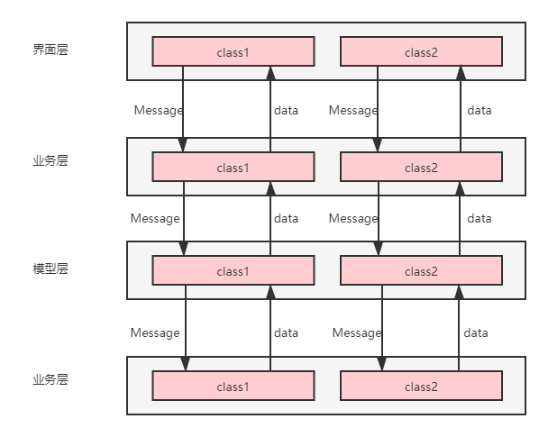

* 1. **类的作用**
     1. **界面层相关的类**

**1、类名：NoteListActivity**

1. **类的作用：**

该类是小米便签的主列表界面，在该界面可以进行文件夹和便签的相关操作，例如创建文件夹，移动便签，新建便签等功能。

1. **类的精读：**列出类中的主要成员（方法）及各成员（方法）的解释

表1 类的成员

|  |  |
| --- | --- |
| **成员** | **说明** |
| mBackgroundQueryHandler | 异步查询类对象，负责异步线程访问数据库取出相应的便签数据 |
| xxx | xxx |
| xxx | xx |

表2 类中的方法

|  |  |  |  |
| --- | --- | --- | --- |
| **方法** | **参数解释** | **方法作用** | **实现过程** |
| onQueryComplete | token：查询结果返回的标识  cookie：保存的cookie信息  cursor：返回的数据保存在cursor对象内 | 异步查询返回的结果处理函数 | 判断返回的请求代码TOKEN；  若是查询便签列表请求，则显示相应Cursor内容；  若是查询文件夹请求，则调用showFolderListMenu； |
| xxx | xxx | xxx | xxx |
| xxx | xxx | xxx | xxx |

1. **类名：NotesListItem**
2. **类的作用：将便签元素数据绑定到View中显示给用户。**
3. **类的精读：**

|  |  |
| --- | --- |
| **成员** | **说明** |
| **mAlert** | **用来显示NoteItemData的View类** |
| **mTitle** |
| **mTime** |
| **mCallName** |
| **mCheckBox** |
| **mItemData** | **数据本体** |

|  |  |  |  |
| --- | --- | --- | --- |
| **方法** | **参数解释** | **方法作用** | **实现过程** |
| **bind** | **context: app上下文 data: 数据本体 choiceMode: 选择模式 checked: 被选中** | **将数据类NoteItemData绑定到本View上用于显示** | **通过各种set方法设置View的外观** |
| **setBackground** | **data: 数据本体** | **根据data设置背景色** | **-** |
| **getItemData** |  | **获取本身绑定的数据本体** | **-** |

* + 1. **业务层相关的类**
  1. **类名：NoteListAdapter**

1. **类的作用：实现便签列表元素与用户的交互功能**
2. **类的精读：**

|  |  |
| --- | --- |
| **成员** | **说明** |
| **mContext** | **app上下文** |
| **mSelectedIndex** | **保存多选状态的哈希表** |
| **mNotesCount** | **元素个数** |
| **mChoiceMode** | **选择模式开关** |

|  |  |  |  |
| --- | --- | --- | --- |
| **方法** | **参数解释** | **方法作用** | **实现过程** |
| **newView** | **-** | **重载方法，返回新建NotesListItem对象** | **-** |
| **bindView** | **-** | **重载方法，重绘元素的时候调用，设置元素视图的显示状态** | **重新构造并绑定NoteItemData对象** |
| **setCheckedItem** | **position: 涉及元素下标 checked: 选中状态** | **设置选中状态** | **把position位置的状态塞哈希表，并通知observer绑定的数据已经被改变需要被重绘** |
| **isInChoiceMode** | **-** | **返回是否在选择模式下** | **-** |
| **setChoiceMode** | **mode: 选择模式开关** | **进入或退出选择模式** | **清理选中表，将mChoiceMode置为mode** |
| **selectAll** | **checked: 是否选中** | **设置全选或者全不选** | **遍历cursor，将所有元素置为checked状态** |
| **getSelectedItemIds** |  | **获得选中元素的id集合** | **遍历mSelectedIndex统计** |
| **getSelectedWidget** |  | **获得选中元素的Widget集合** | **遍历mSelectedIndex统计** |
| **getSelectedCount** |  | **获得选中元素的个数** | **遍历mSelectedIndex统计** |
| **isAllSelected** |  | **判断是否全选** | **用getSelectedCount与mNotesCount判等** |
| **isSelectedItem** | **position: 涉及元素下标** | **判断某个元素是否选中** | **查mSelectedIndex表** |
| **onContentChanged** | **cursor: 游标** | **重载方法，重新计算元素个数** | **-** |
| **changeCursor** | **cursor: 游标** | **重载方法，修改游标** | **-** |
| **calcNotesCount** |  | **统计便签元素个数** | **遍历游标统计** |

* 1. **类名：**

1. **类的作用：**
2. **类的精读：**
   * 1. **模型层相关的类**

**1、 类名：NoteItemData**

1. **类的作用：映射便签节点数据。**
2. **类的精读：**

|  |  |  |  |
| --- | --- | --- | --- |
| **方法** | **参数解释** | **方法作用** | **实现过程** |
| **构造函数** | **context: app上下文 cursor: 数据库游标** | **构造对象** | **从游标当前位置取一条记录放入本对象** |
| **checkPostion** | **cursor: 数据库游标** | **预处理5个元素位置关系的判断** | **查询父文件夹，判断是否当前元素是其唯一子节点** |
| **（各种数据成员的只读public暴露）** |  |  |  |
| **getNoteType** | **cursor: 数据库游标** | **获得便签元素的类型** | **返回其Type列** |

|  |  |
| --- | --- |
| **成员** | **说明** |
| **mId** | **主键** |
| **mAlertDate** | **提醒日期** |
| **mBgColorId** | **背景色号** |
| **mCreatedDate** | **创建日期** |
| **mHasAttachment** | **是否带附件** |
| **mModifiedDate** | **修改日期** |
| **mNotesCount** | **便签数** |
| **mSnippet** | **磁贴语** |
| **mType** | **类型号** |
| **mPhoneNumber** | **电话号** |
| **mIsLastItem** | **是否尾元素** |
| **mIsFirstItem** | **是否首元素** |
| **mIsOnlyOneItem** | **是否单元素** |
| **mIsOneNoteFollowingFolder** | **是否文件夹中唯一元素** |
| **mIsMultiNotesFollowingFolder** | **是否父夹中有多个元素** |

* 1. **类名：**

1. **类的作用：**
2. **类的精读：**
   * 1. **数据层相关的类**

**1、类名：**

1. **类的作用：**
2. **类的精读：**
   1. **类名：**
3. **类的作用：**
4. **类的精读：**
5. **功能二：**

**内容与格式要求同上！**

**3. 收获**

（1）xxx

（2）xxx

**4. 存在的问题**

（1）xxx

（2）xxx